



**ДНЕВНИК**

**СТАЖИРОВКИ**

***Образное перевоплощение***

***посредством языка***

***выразительных движений,***

***как обогащение игрового опыта младших дошкольников***

***_______________________***

**(ФИО)**

**г. Саров**

**Нижегородская область**

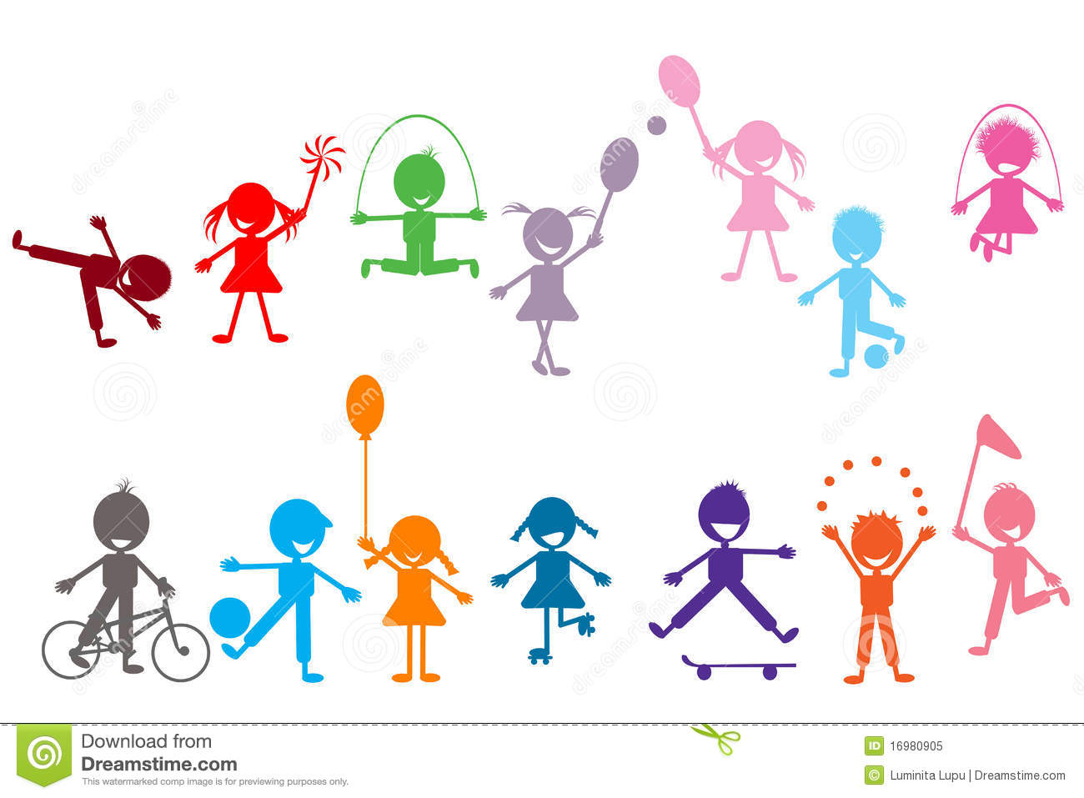

**- 2022 г. -**



**Стажёрская площадка победителя**

**конкурса педагогических работников, владеющих технологиями работы с детьми,**

**соответствующими требованиям ФГОС дошкольного образования,**

**в рамках проекта «Школа Росатома»**

**в 2021-2022 учебном году**

**БАРЫШЕВОЙ ЕЛЕНЫ СЕРГЕЕВНЫ**

**«Образное перевоплощение**

**посредством языка выразительных движений,**

**как обогащение игрового опыта младших дошкольников»**

**ВАЖНАЯ ИНФОРМАЦИЯ!**

**МБДОУ «Детский сад № 30»**

607187, Нижегородская область, г. Саров, пр. Ленина, д. 57

Электронная почта: [info@ds30.edusarov.ru](mailto:info@ds30.edusarov.ru)

Группа Вконтакте: МБДОУ детский сад № 30 «Гвоздичка», город Саров

|  |  |  |
| --- | --- | --- |
| ***Кулагина Ольга Евгеньевна*** | ***Заведующий*** | ***8 83130 7 17 12*** |
| ***Котик Надежда Николаевна*** | ***Старший***  ***воспитатель*** | ***8 83130 7 17 13*** |
| ***Кащеева Татьяна Владимировна*** | ***Старший***  ***воспитатель*** | ***8 83130 7 81 31*** |
| ***Барышева Елена Сергеевна*** | ***Музыкальный руководитель*** | ***8 950 600 09 27***  [***barisheva.lena2012@yandex.ru***](mailto:barisheva.lena2012@yandex.ru) |



**Список участников стажировки**

|  |  |  |  |
| --- | --- | --- | --- |
| **№** | **ФИ** | **Город** | **Должность** |
| **1** | Волдырева Екатерина | Заречный Пензенская обл. | воспитатель |
| **2** | Гусейнова Ольга | Усолье-Сибирское | воспитатель |
| **3** | Зимина Алина | Курчатов | учитель-логопед |
| **4** | Игина Дарья | Снежинск | музыкальный руководитель |
| **5** | Керекеза Ирина | Трехгорный | музыкальный руководитель |
| **6** | Коровкина Ольга | Глазов | старший воспитатель |
| **7** | Кравцова Анна | Зеленогорск | воспитатель |
| **8** | Майер Екатерина | Полярные Зори | музыкальный руководитель |
| **9** | Малюгина Лариса | Саров | музыкальный руководитель |
| **10** | Мостовенко Нинель | Десногорск | воспитатель |
| **11** | Новикова Лариса | Нововоронеж | воспитатель |
| **12** | Погодина Марина | Нововоронеж | воспитатель |
| **13** | Рыжова Татьяна | Саров | музыкальный руководитель |
| **14** | Сураева Юлия | Балаково | музыкальный руководитель |
| **15** | Харьковская Алина | Нововоронеж | воспитатель |
| **16** | Чеглакова Оксана | Усолье-Сибирское | воспитатель |
| **17** | Черных Елена | Усолье-Сибирское | воспитатель |
| **18** | Чеснокова Лариса | Заречный СО | воспитатель |
| **19** | Шкумат Ольга | Димитровград | музыкальный руководитель |





**Программа стажёрской площадки**

**«Добро пожаловать в Школу Росатома»**

**Ссылка на специальную группу стажировки в социальной сети**

[**https://vk.coш/club2l 1680615**](https://vk.coш/club2l%201680615)

|  |  |  |  |
| --- | --- | --- | --- |
| **Время (мск)** | **Событие** | Формат | Результат |
| **День 1.**  **15 апреля 2022** г. | | | |
| 9.00-9.15 | Знакомство с детским  садом «Гвоздичка». | Музыкальный мини-  спектакль (рэп). | Создание дружелюбной  атмосферы. |
| 9.15-9.45 | Знакомство с участниками.  Посвящение в стажеры. | Ресурсный круг «Я  люблю свою работу!» | Установление  доверительных отношений. Осознание значимости себя в профессии.  Настрой на совместную  работу. |
| 9.45-10.00 | АутотестированиеФХОД. | Онлайн-анкетирование с  обсуждением. | Самооценка собственных  компетенций. |
| 10.00-10.15 | «Снежный ком». | Практическое занятие с  использованием онлайн- сервиса Mentimeter. | Фиксация ожиданий  стажеров. |
| 10.15-11.00 | Актуализация  представлений стажеров о классификации видов игры по Е.Е.Кравцовой. | Игровое тестирование  «Фокус игры!» | Mind Мар  (интеллект- карта). |
| 11.00-11.10 | Музыкальная пауза. | Мини-концерт. | Перерыв. |

|  |  |  |  |
| --- | --- | --- | --- |
| 11.10 — 11.40 | Актуализация творческих  ресурсов перевоплощения участников стажировки. | Тренинг «Я в образе!» | Погружение в образное  перевоплощение. |
| 11.40 -12.10 | «Формирование  выразительных движений у детей дошкольного возраста и их развитие». | Лекция-презентация  ведущего стажировки. Практикум. | Формирование  понятийного и проблемного поля стажировки. |
| 12.10 -13.00 | Обсуждение ключевых  критериев оценочного инструментария, позволяющего судить об уровне сформированности условий для обогащения детского игрового опыта образно-выразительными и музыкальными средствами. | Анализ экспертных карт  «Образовательное пространство  «Гвоздички». Онлайн-экскурсия  «Знакомство с PППC детского сада».  Обсуждение результатов экспертизы в командах (метод — SWOT — анализ) и презентация результатов. | Представление  практического опыта организации PППC. Рефлексивный анализ результатов экспертизы PППC. |
| 13.00-15.00 | Апробирование  полученного опыта. Самоподготовка стажеров. | Экспертиза PППC своей  группы или музыкального зала. Работа с дневником стажера (метод — SWOT  — анализ).  Презентация результатов в группах. | Продукт: SWOT — анализ  PППC в дневнике стажера. Скриншот с выводами в гpyппe в социальной сети ВКонтакте. |
| **День 2.**  **18 апреля 2022** г. | | | |
| 8.20-8.30 | Утреннее приветствие  «Мы — вместе!» | Флешмоб. | Эмоционально-  двигательный этюд. |
| 8.30-9.30 | Представление технологии | Лекция. | Осознание целей |

|  |  |  |  |
| --- | --- | --- | --- |
|  | образного перевоплощения  посредством языка выразительных движений. | Разбор практических  кейсов. | технологии и  профессиональной компетентности педагога. |
| 9.30 -10.10 | Стажерская проба  «Функционал  М ЗЫКdЈІЬНОГО  руководителя (специалиста)  В СЛОВИЯХ  образовательного события». | Круглый стол по методу  «Worldcafe». Обсуждение в командах, презентация результатов. | Экспертная карта. |
| 10.10-10.30 | Музыкальная пауза. | Мини-концерт. | Перерыв. |
| 10.30-12.00 | Онлайн-погружение в  образовательное событие с детьми. | Наблюдение за  трансляцией образовательного события, проводимого руководителем стажировки.  Диалог стажеров в контексте обсуждения увиденного. | Представление опыта  практического применения технологии.  Овладение функцией эксперта в процессе наблюдения (по созданным экспертным картам). |
| 12.00-12.15 | Кофе пауза. |  | Перерыв. |
| 12.15-13.00 | Актуализация творческих  ресурсов стажеров. | Мастер-класс «Всё из  ничего!» | Практические приёмы  создания атрибутов для формирования полноценного образа для  **ИГ]ЭЫ.** |
| 13.00-13.15 | Обратная связь. | Рефлексия «7 нот». | Анализ дня. |
| 13.15-15.15 | Проектирование  технологических приемов поддержки и развития игры в практическом взаимодействии педагога с  воспитанниками. | Самоподготовка  стажеров. | Образовательное событие. |

|  |  |  |  |
| --- | --- | --- | --- |
| **День 3.**  **21 апреля 2022** г. | | | |
| 11.00-11.15 | Утреннее приветствие  «Я стажер!» | Флешмоб. | Эмоционально-  двигательный этюд (зарисовка). |
| 11.15-13.00 | Стажёрская проба.  Групповая рефлексия и самооценка стажерами образовательного события. | Оценочное  дистанционное событие с детьми в формате, выбранном участниками гpyПП. | Образовательное событие:  обратная связь по итогам стажерской пробы. |
| 13.00-13.15 | Музыкальная пауза. | Мини-концерт. | Перерыв. |
| 13.15-14.30 | Поиск путей  совершенствования технологии включения специалиста в игру для её обогащения и решения образовательных задач. | Дискуссия.  Проектирование игровых ситуаций (работа в малых группах).  Презентация результатов  в группах. | Банк игровых ситуаций. |
| 14.30-14.45 | Анализ итогов стажировки,  получение обратной связи от стажеров и экспертов. | «Открытый микрофон». | Рефлексия отношения к  полученному опыту, перспективы использования опыта в собственной практике. |
| 14.45-15.00 | Торжественное закрытие  стажировки. | Онлайн-церемония. | Вручение сертификатов. |
| 15.00-15.15 | Аутотестирование/ВЫХОД. | Онлайн-анкетирование. | Самооценка собственных  компетенций. |



**Ресурсный круг «Я люблю свою работу!»**

|  |  |
| --- | --- |
| ВОПРОС | ОТВЕТ |
| Ваше имя? |  |
| Из какого вы города? |  |
| Кто вы по профессии, что вы делаете и чем полезны людям? |  |
| Приносит ли вам удовлетворение ваша работа? |  |
| Что получат стажеры от взаимодействия с вами? |  |

**Внимание!**

Ваше высказывание в сумме должно составлять не более 20 слов.



**Команды участников стажировки**

|  |  |
| --- | --- |
| Дорогие эксперты | 1. Кулагина Ольга |
| 2. Котик Надежда |
| 3. Кащеева Татьяна |
| 4. Майорова Татьяна |
| 5. Портнова Любовь |
| _________Ре__________ | 1. Кравцова Анна |
| 2. Майер Екатерина |
| 3. Чеглакова Оксана |
| 4. Черных Елена |
|  |
| _________Ми__________ | 1. Новикова Лариса |
| 2. Погодина Марина |
| 3. Харьковская Алина |
| 4. Шкумат Ольга |
|  |
| _________Фа__________ | 1. Зимина Алина |
| 2. Игина Дарья |
| 3. Мостовенко Нинель |
| 4. Сураева Юлия |
|  |
| _________Соль___________ | 1. Керекеза Ирина |
| 2. Коровкина Ольга |
| 3. Волдырева Екатерина |
|  |
|  |
| _________Ля_____________ | 1. Рыжова Татьяна |
| 2. Гусейнова Ольга |
| 3. Малюгина Лариса |
| 4. Чеснокова Лариса |
|  |
| Сиргеевна | Руководитель стажировки |
| Барышева Елена |

***Mind Мар***

**Характеристика:**

**Характеристика:**

***(интеллект - карта)***

**Роль взрослого:**

**Роль взрослого:**

**Условия:**

**Условия:**

**Роль взрослого:**

**Условия:**

**Роль взрослого:**

**Условия:**

**Характеристика:**

**Характеристика:**

**Характеристика:**

**Роль взрослого:**

**Условия:**



**Экспертная карта**

**образовательного пространства «Гвоздички»**

**(образная игра)**

|  |  |  |  |  |  |  |
| --- | --- | --- | --- | --- | --- | --- |
| **Методические рекомендации для экспертизы среды** | младшая гр.  «Джинглики» | средняя гр. «Знайки» | подгото-вителная гр. «Искорки» | | Музыкальный зал | Open Space |
| В помещениях достаточное количество материалов для образных игр детей,  костюмы для переодевания, реквизит:   * головные уборы: каски, короны, береты, веночки; * различная обувь: ботинки, туфли и др.; аксессуары: * кошельки, сумочки, дорожные сумки, чемоданы и др.; * галстуки, бабочки, трости, жилеты, накидки, пиджаки и др.; * волшебные палочки и другие атрибуты сказочных персонажей; * атрибуты людей различных профессий |  |  |  | |  |  |
| В образовательной среде есть место, где расположены:   * ткани различных размеров, расцветок и фактур; * различные вспомогательные материалы: веревки, крепежные материалы и т.д. |  |  |  | |  |  |
| В гр. старшего дош. возраста представлены элементы костюмов, изготовленные детьми, для выражения выбранного образа в игре |  |  |  | |  |  |
| Для обогащения представлений об образах, принимаемых детьми в игре, в образовательном пространстве ДОУ, есть:   * книги по различным тематикам с яркими красочными картинками, энциклопедии; * мультфильмы, диафильмы, фото альбомы; * иллюстративный материал с изображением животных, сказочных героев, людей разных профессий, обогащающий образы детей, которые актуальны для детей не менее 2 на один образ. |  |  |  | |  |  |
| В пространстве помещений есть:   * место или возвышение (подиум) для демонстрации детьми образов, принятых на себя в игре; * ширмы и зеркала в свободном доступе. |  |  |  | |  |  |
| **Маркеры среды,** позволяющие установить, что игровая деятельность проживается детьми | | | | | | |
| Имеются фотоматериалы, отражающие игровую деятельность детей |  |  | |  |  |  |
| Есть знаки, отражающие правило «не ломать постройки», «не убирать игрушки», знаки личных предпочтений |  |  | |  |  |  |
| Все материалы удобно хранятся и доступны детям |  |  | |  |  |  |
| В игровом пространстве находятся предметы заместители, которые внесены в игры, как недостающие для игры материалы. |  |  | |  |  |  |
| Предусмотрена возможность зонирования пространства. |  |  | |  |  |  |
| В пространстве предусмотрены:   * контейнеры для хранения материалов; * стойки для костюмов, повышающие доступность использования материалов для игры. |  |  | |  |  |  |



**Результаты экспертизы РППС**

**детского сада «Гвоздичка»**

**по методу SWOT – анализ**

|  |  |
| --- | --- |
| СИЛЬНЫЕ СТОРОНЫ | СЛАБЫЕ СТОРОНЫ |
|  |  |
| ВОЗМОЖНОСТИ | **УГРОЗЫ** |
|  |  |



**Результаты экспертизы РППС**

**своей группы (музыкального зала)**

**по методу SWOT – анализ \***

|  |  |
| --- | --- |
| СИЛЬНЫЕ СТОРОНЫ | СЛАБЫЕ СТОРОНЫ |
|  |  |
| ВОЗМОЖНОСТИ | **УГРОЗЫ** |
|  |  |

\***заполняется, скриншот (скан) отправляется руководителю стажировки**



**Экспертная карта функционала музыкального руководителя**

**в условиях образовательного события (образная игра)**

Возрастная группа ___________________________________ Количество детей ________________

Название события __________________________________

|  |  |  |  |
| --- | --- | --- | --- |
| **Среда музыкального зала, которая располагает ресурсами и позволяет погрузиться в образную игру** | Есть | Требуется развитие | Нет |
| В образовательной среде имеются:  *  *  *  *  *  *  *  *  *  *  *  *  *  *  *  *  * |  |  |  |
| **Педагог, музыкальный руководитель** | Есть | Требуется развитие | Нет |
| *Выявляет, продумывает, владеет, использует, оказывает….  *  *  *  *  *  *  *  *  *  *  *  *  *  *  *  *  *  *  *  *  * |  |  |  |
| **Документация** | Есть | Требуется развитие | Нет |
| *Ведет, фиксирует…..  *  *  *  *  *  *  *  *  *  *  *  *  *  *  *  * |  |  |  |
| **Дети** | Есть | Требуется развитие | Нет |
| * Выбирают, проживают, используют, демонстрируют…  *  *  *  *  *  *  *  *  *  *  *  *  *  *  *  * |  |  |  |
| **Партнерство с родителями** | Есть | Требуется развитие | Нет |
| *Изготовление, участие, ознакомление…  *  *  *  *  *  *  *  *  *  *  * |  |  |  |



***Рефлексия «Семь »***

**До** – обобщить все положительные аспекты темы, выделить **ДО**стоинства. Почему это стоит сделать? Каковы преимущества?

**Ре** – выделить сложности, проблемы, связанные с изученной темой. Правда ли это? Сработает ли это? В чем недостатки? Что здесь неправильно? Что не **РЕ**шает данная технология?

**Ми** – опти**МИ**стично выразить свои чувства, эмоции по поводу изученного материала. Какие у меня по этому поводу возникают чувства?

**Фа** — объективно перечислить события, **ФА**кты, новые сведения. Какой мы обладаем информацией? Какая нам еще нужна информация?

**Соль** – самостоятельное (**СОЛЬ**ное) выступление, направленное на поиск альтернативных решений.

**Ля** – попробовать подойти к вопросу творчески, неординарно, представить результаты изученного в любой оригинальной форме (стихотворение, монолог, песня, п**ЛЯ**ска и т.д.).

**Си** – модератор, руководит процессом, задавая вопросы, дает комментарии, делает обобщения и выводы, следит за соблюдением очередности и тематики. В завершении коллективного мышления – **СИ**стематизирует и подводит итог проделанной работы.

***Партитура выступления***

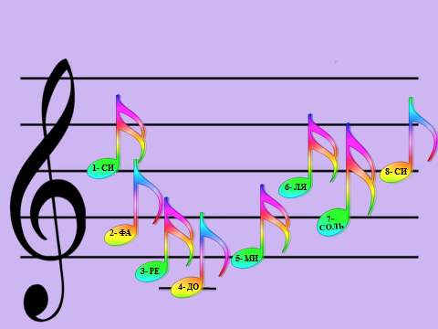



***Рефлексия***

***«Открытый микрофон»***

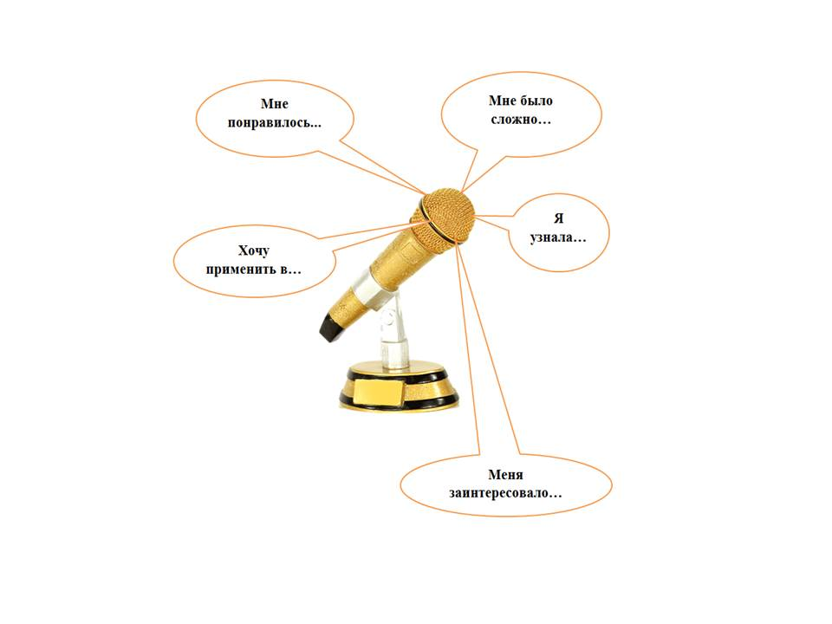



***Отзыв стажёра***

***ФИО_______________________________________***

***(заполняется, скриншот (скан) отправляется руководителю стажировки)***



**Приложение**

**Концептуальные основы игровой деятельности дошкольников**

Что же такое игра? Лев Семенович Выготский - один из основоположников отечественной психологии, говорил, что ***основой игры является мнимая или воображаемая ситуация.*** Воображаемая ситуация имеет место быть там, где есть расхождение наглядного поля и поля смыслового. Дошкольный возраст делится на четыре возрастных этапа. На каждом этапе решаются свои задачи, и каждый этап имеет свое особое содержание.

**Возрастной этап 3-4 года**

***Режиссерская игра***

**Источник игры:**

Сформированное воображение ребенка «я могу осмыслить то, что я вижу как-то по-другому (стол - вижу подводной лодкой)». Есть информация, которую можно осмыслить (сказка, ситуация из личного опыта) и очень важно, чтобы ребенок сначала видел как это делается. Например, папа забивает гвозди, а ребенок повторяет - стучит кубиком по столу, и он молодец, он как папа гвозди сбивает; или ребенок видит, как играет с предметом другой ребенок.

**Условия:**

Нужны возможности ограничить свое пространство (сузить его до шалаша). Ребенку необходимо игровое поле. Набор мелких игрушек, строительные детали, неоформленный материал, для подбора предметов-заместителей.

**Роль воспитателя:**

Педагог демонстрирует, как разыгрывать сюжет с предметами на игровом поле.

**Действия ребенка**:

1. Ребенок сам создает сюжет, сценарий.
2. Ребенок придумывает чем, что будет.
3. Ребенок придумывает мизансцены.
4. Ребенок исполняет в этой игре все роли, если они есть, или просто сопровождает игру

«дикторским» голосом.

Ребенок-режиссер приобретает необходимое качество для дальнейшего развития игры - он научается «видеть целое раньше частей».

**Возрастной этап 4-5 лет**

***Образная игра***

Она необходима ребенку и для дальнейшей сюжетно-ролевой игры, и для умения перевоплощаться, и для развития творчества. Для того, чтобы перенести какое-либо свойство или функцию с одного предмета на другой, необходимо его (это свойство) «примерить» на себя. Эта «примерка» делает ребенка всемогущим.

**Источник игры:**

Книги, кино, мультфильмы, компьютерные игры, рассказы взрослых.

**Условия:**

Нужны атрибуты, костюмы или элементы костюма, которые обозначали бы этот персонаж.

Нужно пространство для демонстрации образа (подиум).

Должны быть зрители, которые бы поддержали образ!

**Роль взрослого:**

Необходимо обогащать образ. Например, показать, как Королева поступит в той или иной ситуации. Или у французской Королевы нет короны, у нее кепка рокерши. А у английской королевы есть меховая корона.

Образно-ролевая игра тесно связана с театрализацией и почти полностью основана на личном опыте дошкольника.

**Возрастной этап 5-6 лет**

***Сюжетно-ролевая игра***

Возрастные особенности воображения детей 5-6 лет состоят в том, что его основой, тем самым пусковым механизмом, является прошлый опыт ребенка. Чем богаче накопленный опыт, чем полнее его осмысление и расширение, тем богаче, ярче, насыщеннее и интереснее развивается сюжетно-ролевая игра ребенка. ***Эталоны в игре просто-напросто убивают игру!***

**Источник игры:**

Ребенок должен иметь возможность видеть разные отношения. Нужна специальная среда, наполненная профессиями и отношениями.

**Условия игры:**

Нужен партнер по игре. Нужно, чтобы каждый играющий привносил что-то свое. Атрибуты для сюжетно-ролевых игр.

**Роль взрослого:**

Взрослый нужен в игре, чтобы привнести в нее интригу (провокацию).

Взрослый должен владеть контекстом игры, содержанием игры.

**Возрастной этап 6 - 7 лет**

**Игра с правилами**

Игра с правилами возникает после развития сюжетно-ролевой игры и является, по

словам Д.Б. Эльконина, её прямым продолжением.

**Источник игры:**

Некоторый сюжет в сюжетно-ролевой игре, в котором ребенок должен подчиняться некоторым правилам. Источником является необходимость придерживаться правил.

**Условия:**

Нужно ставить ребенка в условия, когда правила осмысливаются (например, меняются правила и ребенок выступает в роли эксперта (правильно-неправильно).

Соблюдено правило или нет.

**Роль взрослого:**

Иногда взрослый - носитель правил. Иногда – источник изменения правил.

**Этапы освоения приемов образного перевоплощения**

Обучение приемам образного перевоплощения строится на материале этюдов, двигательных упражнений и танцевальных миниатюр, каждый из которых предназначен для работы над каким-нибудь одним образом.

**I этап:** Знакомство с образом. Демонстрация взрослым персонажа, его внешних особенностей; использование художественного слова, песенного и демонстрационного материала. Создание условий.

**II этап:** Включение в образный показ мимики, голосовой имитации, взгляда, жестов, характерной для образа походки и др.; создание небольшого танцевально-пластического этюда; дополнение образа, персонажа восприятием музыки. Мотивация детей на создание собственных мини-этюдов для изображения того или иного образа; поддержка творческой импровизации под неизвестную мелодию.

**II этап:** Перенос полученных впечатлений в самостоятельную игровую деятельность Ребенок сам начинает предлагать движения к какому-либо образу и использовать новый опыт. (организация мини-концертов на знакомом материале, показ сказок силами детей). Ребенок осмысливает выразительные движения и стремится использовать их для передачи образного содержания в своей игре, у него развивается воображение, исполнительское творчество, артистичность, способность к сочинительскому творчеству.

Таким образом, прием образного перевоплощения является органичным элементом непосредственно самой образной игры и обладает большими потенциальными возможностями для художественно-творческого развития детей.

***Методические приемы, активизирующие двигательно-игровой опыт детей:***

* + - Выразительный показ движений, танцевальных упражнений, как самим педагогом, так и ребенком. Данный метод задает наглядный образец исполнения, формирует у детей представление о возможных способах перевоплощения и выполнения движений.
    - Словесное пояснение, уточнения помогают детям осознавать знания, выразительные нюансы движений и в соответствии с этим корректировать свое исполнение.
    - Образный рассказ побуждает детей представить какую-либо ситуацию, чтобы воссоздать ее в движениях, и тем самым способствует развитию у них фантазии, воображения и творчества.
    - Вслушивание в музыку и простейший анализ ее выразительных особенностей. Это позволяет осмысливать содержание музыкального произведения, на этой основе развивать воображение, побуждать к поиску дополнительных выразительных танцевальных средств.
    - Подбор стихов и загадок, коротких прозаических зарисовок, помогающих интерпретировать музыкально-пластический образ.
    - Рассматривание иллюстраций, ярких тематических картинок, видеофрагментов.
    - Использование образных метафор (руки – лапы, крылья; ноги – копыта).
    - Просмотр фрагментов мультфильмов.

***_____________________***